Ćwiczenie 10
Test Lucasa

Test Lucasa, opublikowany w 1930 roku przez Howarda Lucasa był, w czasach opracowania, wartościową metodą rozróżniania alkoholi I, II i III rzędowych. Chociaż obecnie, wskutek rozwoju metod spektroskopowych i chromatograficznych, nie jest już stosowany w praktyce laboratoryjnej, stanowi jednak dobry przykład organicznej analizy jakościowej.
Test wykorzystuje różnice reaktywności alkoholi I, II i III rzędowych z odczynnikiem będącym równomolową mieszaniną chlorku cynku i stężonego kwasu solnego.
Alkohole III rzędowe reagują energicznie z odczynnikiem Lucasa, co objawia się natychmiastowym zmętnieniem roztworu (Rysunek 1).

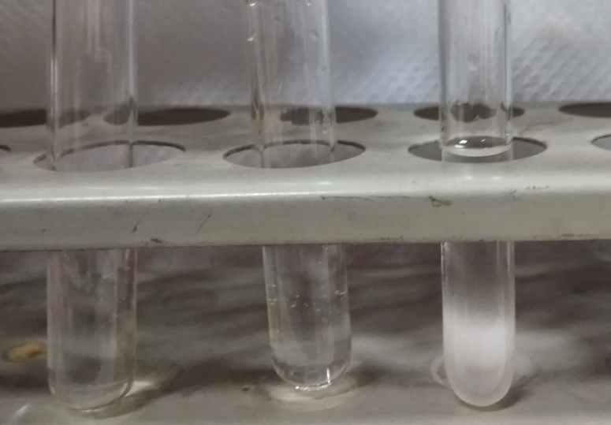
Rysunek 1. Test Lucasa po czasie t < 1 minuta. Widoczne zmętnienie w probówce z alkoholem III rzędowym (z prawej). Brak zmętnienia w probówkach z alkoholem I rzędowym (z lewej) oraz II rzędowym (środek).

Alkohole II rzędowe reagują wolniej i zmętnienie mieszaniny odczynnika Lucasa pojawia się po kilku – kilkunastu minutach od dodania alkoholu, czasami potrzebne jest lekkie podgrzanie (np. dłonią). Alkohol izopropylowy jako jedyny z prostych alkoholi II rzędowych daje często negatywny wynik testu, zwłaszcza przy braku wprawy eksperymentatora.
Z kolei w przypadku pozytywnego wyniku testu w krótkim czasie i wątpliwości, czy mamy do czynienia alkoholem II, czy III rzędowym należy wykonać analogiczny test, stosując stężony kwas solny zamiast odczynnika Lucasa. Pozytywny wynik testu ze stężonym HCl_{aq}, czyli zmętnienie roztworu, obserwuje się wyłącznie dla alkoholi III rzędowych.
Natomiast alkohole I rzędowe nie reagują z odczynnikiem Lucasa nawet po podgrzaniu, dlatego w ich przypadku nie pojawia się żadne zmętnienie mieszaniny (Rysunek 2).

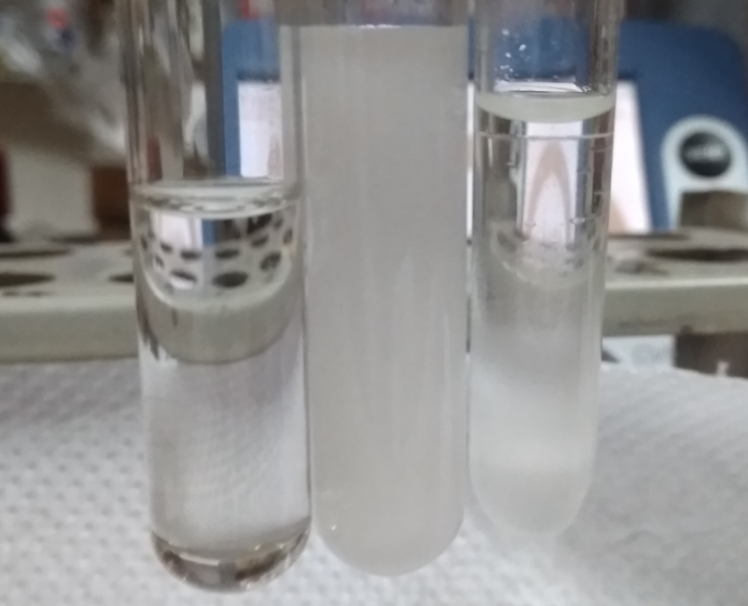
Rysunek 2. Test Lucasa po czasie t = 19 minut. Brak zmętnienia w probówce z alkoholem I rzędowym (z lewej). Widoczne zmętnienie w probówce z alkoholem II rzędowym (środek) oraz III rzędowym (z prawej). Dodatkowo, w probówce z alkoholem III rzędowym wydzieliła się już częściowo faza organiczna (górna), którą stanowi niemieszający się z wodą halogenek alkilu).

Sposób wykonania ćwiczenia.
UWAGA
Odczynnik Lucasa jest żrący, w pracy z nim należy stosować rękawiczki ochronne. W przypadku kontaktu ze skórą należy natychmiast zmyć miejsce kontaktu dużą ilością wody. Alkohole używane do testów są szkodliwe. Ćwiczenie należy wykonywać pod działającym wyciągiem.

- W probówce umieszczamy około 1 – 2 ml (1 pipetkę) odczynnika Lucasa (uwaga: żrący).
- Pipetką Pasteura dodajemy do probówki 2 – 3 krople badanego alkoholu. Nie należy dodawać większej ilości alkoholu, gdyż powoduje to w wielu przypadkach znaczne wydłużenie czasu oczekiwania na zmętnienie. Zwłaszcza w przypadku alkoholi II rzędowych może to być błędnie odczytane jako negatywny wynik testu.
- Wstrząsamy probówkę przez 3 – 5 sekund, odstawiamy do statywu, notujemy dokładny czas (lub włączamy pomiar).
- Obserwujemy probówki.
Natychmiastowe zmętnienie roztworu (oraz ewentualne wydzielanie się po kilku minutach górnej warstwy) świadczy o obecności alkoholu III-rzędowego.
Pojawienie się zmętnienia po kilku – kilkunastu minutach świadczy o obecności alkoholu II rzędowego.
Brak zmętnienia, nawet po lekkim podgrzaniu oznacza, że do testu użyty był alkohol I rzędowy.

- Notujemy zaobserwowane wyniki.

Alkohole do testowania (związki uszeregowane alfabetycznie, przed wykonaniem prób określ samodzielnie rzędowość):
- butan-1-ol
- butan-2-ol
- cykloheksanol
- etanol
- 2-metylopropan-2-ol
- pentan-1-ol
- propan-2-ol

